**Введение в риск менеджмент**

* Кто заинтересован (риск-менеджмент):
* Регуляторы
* Стейклодеры
* Акционеры, менеджмент
* Комитет по аудиту
* Компании-контрагенты
* Рейтинговые агенства.

Цели риск-менеджмента:

* Системная минимизация рисков компании
* Рост стоимости компании
* Интеграция систем управления рисками со стратегическим планированием и бюджетироваем
* Установление взаимосвязи риск-менеджмента с внутренним контролем и аудитом
* Надлежащее измерение рисков и определение их значимости
* Разработка эффективной системы элиминирования рисков

Внешние факторы влияющие:

* Изменения в законодательстве
* Международные стандарты РМ
* Требования со стороны заинтересованых лиц
* Повышение транспарентности бизнеса
* Увеличение общей волатильность и неопределенности финансовых рынков
* Требования к корпоративному управлению

Принципы функционирования:

* Создаёт стоимость
* Является неотъемлемой частью бизнес процессов
* Явным образом оперируется с неопределенностью
* Является систематическим, структурным и регулярным
* Основан на наилучшей из доступных информации
* Принимает во внимание человеческий и культурный факторы
* Прозрачные и учитывает интересы всех заинтересованных лиц
* Способствует неправильному совершенствованияю компании

**Риск и неопределенности**

Миссии компании:

* Рост
* Развитие
* Риск
* Результат

Работники компании, включая топ-менеджмент:

* Поставщики компании
* Государство, общественные организации
* Конкуренты компании
* Потребители продукции компании
* Поставщики капитала

Корпоративная неопределенность - неполнота или неточность информации об условиях бизнес деятельности компании, в том числе связанных с ними затратах и полученных результатах.

Определенность - последствия управленческих решений однозначно и адекватно оцениваются определенными значеничми рисков компании

Частичная неопределенность - прогноз бизнес - деятельности компании имеет вероятностный характер, и взаимосвязи между критериями и показателями и меры риска являются стохастическими.

Полная неопределенность - значения ожидаемого результата не могут быть описаны в рамках вероятностных моделей.

Риск компании - потенциальное событие в будущем, которые может оказать существенное влияние на потерю части активов компании, недополучения доходов или появления дополнительных расходов в результате бизнес деятельности.

Риск - это неопределенность , но управляемая неопределенность.

Объект риска - характеризующте состояние компании переменные, значения которых важных для ее функционирования, в силу они не должны выходить за определенные пределы.

Фактор риска - переменные внешней и внутренней среды компании, изменение которых влияет на объекты риска.

Рисковое событие - случайное событие, наступление которого нарушает выполнение бизнес процесса и может отрицательно повлиять на цели бизнес деятельности.

Рисковая ситуация - ситуация, в которой принимаются решения влекущих за собой рисковые события.

Подверженность риску - потенциально возможное событие, которое может произойти по определенной причине и привести к убытку/потерям.

Последствия риска - изменение значений КПЭ в связи с наступлением рискового события.

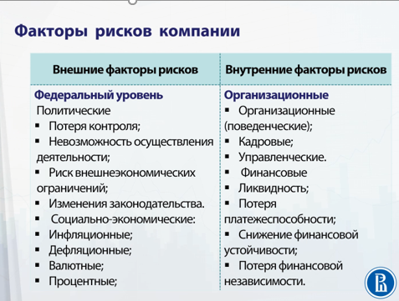

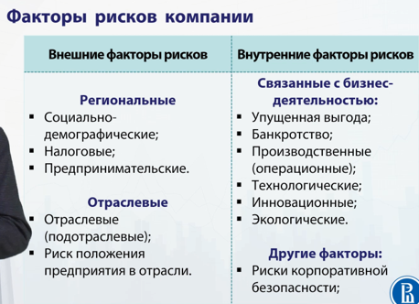

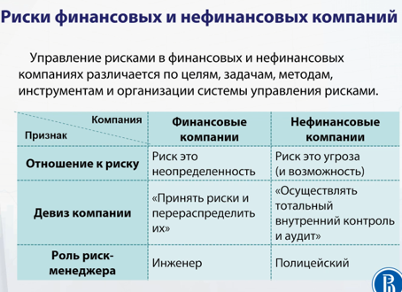

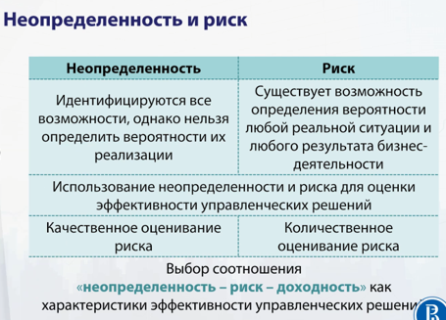

**Типология рисков компании**

Типология рисков — это классификация рисков по факторам, устанавливающая определенные взаимосвязи между ними в процессе бизнес деятельности компании.

Включает:

* Функциональную классификацию рисков
* Типологическую схему рисков

Типов рисков нефенансовых компаний:

* Стратегический риск
* Рыночный риск
* Производственный риск
* Финансовый риск
* Инвестиционный риск
* Инновационный риск
* Риск корпоративной безопасности

Стратегический риск - вероятность изменения динамики роста бизнеса компании и увеличения/уменьшения ее стоимости в прогнозируемом периоде.

Классы рисков:

* Регулятивный риск
* Риск спроса
* Ценовой риск
* Акционерный риск
* Риск заинтересованный лиц и др.

**Рыночный риск**

Рыночный риск - вероятность изменения динамики стоимости активов компании в рещульптат усиления отраслевой конкуренции и увлечения требований к качеству продукции/услуг.

Классы рисков:

* Риск отраслевой конкуренции
* Риск снижения качества продукции/услуг
* Риск изменения состава потребителей/конкурентов и др.

Производственный риск - вероятность изменения динамики деятельности компании в результате появления неэффективных бизнес процессов, несанкционированных действий персонала, а также порчи оборужования и имущества.

Финансовый риск - это вероятность изменения динамики активов компании в результате возникновения неблагоприятных финансовых последствий в процессе ее бизнес деятельности.

Классы рисков:

* Кредитный риск
* Валютный риск
* Процентный риск
* Риск ликвидности

Инвестиционный риск - вероятность убытков в виде изменения активов компании, утраты или недополучения доходов или появления дополнительных расходов в результате инвестиционный деятельности компании.

Риски реального (проектного) инвестирования:

* Риски создания производств
* Риски изменения технологической архитектуры
* Риск изменения операционной модели
* Риск нарушения графика работ
* Риск жизненного цикла проекта
* Риски изменения параметров новой техники и технологии проекта
* Риск неплатежей

Риск финансового инвестирования опередяют вероятность неэффективности инвестиционных операций компании при работе на финансовх рынках.

К основным классамм рисков финансового инвестирования относится:

* Риск акций
* Риск облигаций
* Риск корпоративных векселей
* Риск корпоративного портфеля ценных бумаг
* Риски форвардных контрактов
* Риск фьючерсных контрактов
* Риск опционных контрактов
* Риск свопов

Риск корпоративной безопасности - вероятности стабильного функционирования компании, при которой жизненно важные компоненты структуры и деятельности компании характеризуются высокой степенью защищённости от нежелательный изменений.

**Интегрированный риск компании**

Интегрированный риск компании представляет собой единый комплексный риск, который направлен на защиту активов компании.

Типы рисков:

Рисков компании, включая стратегический, рыночной, производственный, финансовый, инвестиционный, инновационный и риск корпоративной безопасности.

